16 мая в Доме культуры проводилась тематическая игровая программа для детей посвящённая Дню Пионерии. Детей познакомили с рождением и развитием пионерского движения, с гимном Пионерской организации, со значением пионерского галстука, с торжественным обещанием пионера Советского Союза. А игровая программа прошла в виде тимуровского движения, где дети соревновались в силе ловкости и взаимовыручке.
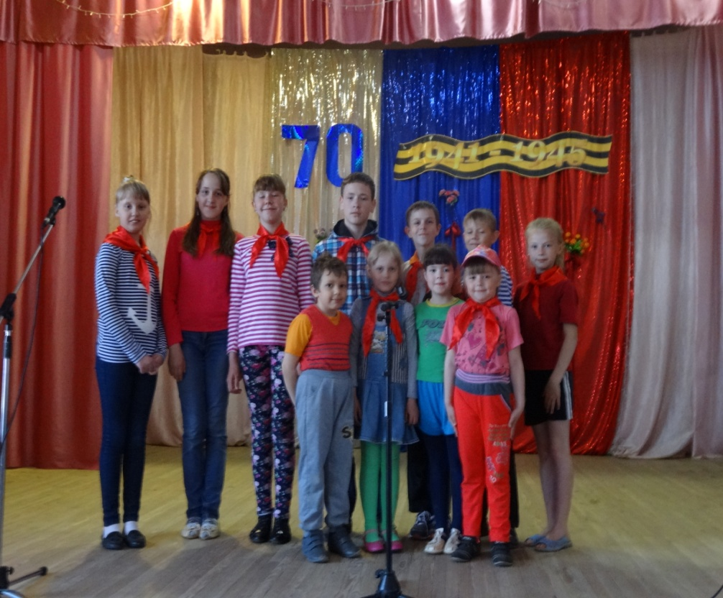
Дурышева Г.В. методист МБУ «Ножовский ДК»

